DEKRET

Nr.7081, datë 26.8.2011

PËR DHËNIE TË SHTETËSISË SHQIPTARE

Në mbështetje të nenit 92, pika “c” të Kushtetutës, të nenit 9 pika 7, nenit 20 të ligjit nr.8389, datë 5.8.1998 “Për shtetësinë shqiptare”, të ndryshuar, bazuar edhe në propozimin e Ministrit të Turizmit, Kulturës, Rinisë dhe Sporteve,

DEKRETOJ

Neni 1

U jepet shtetësia shqiptare me kërkesë të tyre personave të mëposhtëm:
1. Mergim Kadri Brahimi
2. Imran Haki Bunjaku

Neni 2

Ky dekret hyn në fuqi menjëherë.

Presidenti i Republikës së Shqipërisë
Bamir Topi

DEKRET

Nr.7082, datë 1.9.2011

PËR DHËNIE TË SHTETËSISË SHQIPTARE

Në mbështetje të nenit 92, pika “c” të Kushtetutës, të nenit 9 pika 7, nenit 20 të ligjit nr.8389, datë 5.8.1998 “Për shtetësinë shqiptare”, të ndryshuar, bazuar edhe në propozimin e Ministrit të Turizmit, Kulturës, Rinisë dhe Sporteve,

DEKRETOJ

Neni 1

I jepet shtetësia shqiptare me kërkesë të tij personit të mëposhtëm:
Agonit Azem Sallaj

Neni 2

Ky dekret hyn në fuqi menjëherë.

Presidenti i Republikës së Shqipërisë
Bamir Topi

Vendim

Nr.587, datë 10.8.2011

Për dhënien në përdorim, në formën e huapërdorjes pa kundërshpërblim, të një pjese të truallit të ndërmarrjes së qymyrgurit Valias, Kamëz, me sipërfaqe të përgjithshme 87587 m², shoqërisë “The american international school system-albania” (AISS), shpk

Në mbështetje të nenit 100 të Kushtetutës dhe të nenit 5 të aktit normativ, nr.4, datë 9.7.2008 të Këshillit të Ministrave “Për privatizimin dhe dhënien në përdorim shoqërive tregtare dhe institucioneve shtetërore të ndërmarrjeve apo objekteve të veçanta, mjeteve kryesore dhe mjeteve të xhiros së këtyre ndërmarrjeve, miratuar me ligjin nr.9967, datë 24.7.2008 dhe të neneve 901 e vijues të ligjit nr.7850, datë 29.7.1994 “Kodi Civil i Republikës së Shqipërisë”, të ndryshuar, me propozimin e Ministrit të Ekonomisë, Tregtisë dhe Energjetikës dhe të Ministrit të Arsimit dhe Shkencës, Këshilli i Ministrave

Vendosi:

1. Dhënien në përdorim, në formën e huapërdorjes pa kundërshpërblim, të një pjese të truallit të ndërmarrjes së qymyrgurit Valias, Kamëz, rrethi Tiranë, me sipërfaqe të përgjithshme 87 587 (tetëdhjetë e shtatë mijë e pesëqind e tetëdhjetë e shtatë) m², sipas genplanit bashkëlidhur, shoqërisë “The American International School System –Albania” (AISS) sh.p.k., për ndërtimin e një kampusi universitar.
2. Autorizohet Ministria e Ekonomisë, Tregtisë dhe Energjetikës për lidhjen e kontratës përkatëse pa afat.
3. Kontrata e nënshkruar do të hyjë në fuqi para se të ratifikohet nga Kuvendi.
4. Ngarkohet Ministria e Ekonomisë, Tregtisë dhe Energjetikës për zbatimin e këtij vendimi.
Ky vendim hyn në fuqi pas botimit në Fletoren Zyrtare.

Kryeministri
Sali Berisha

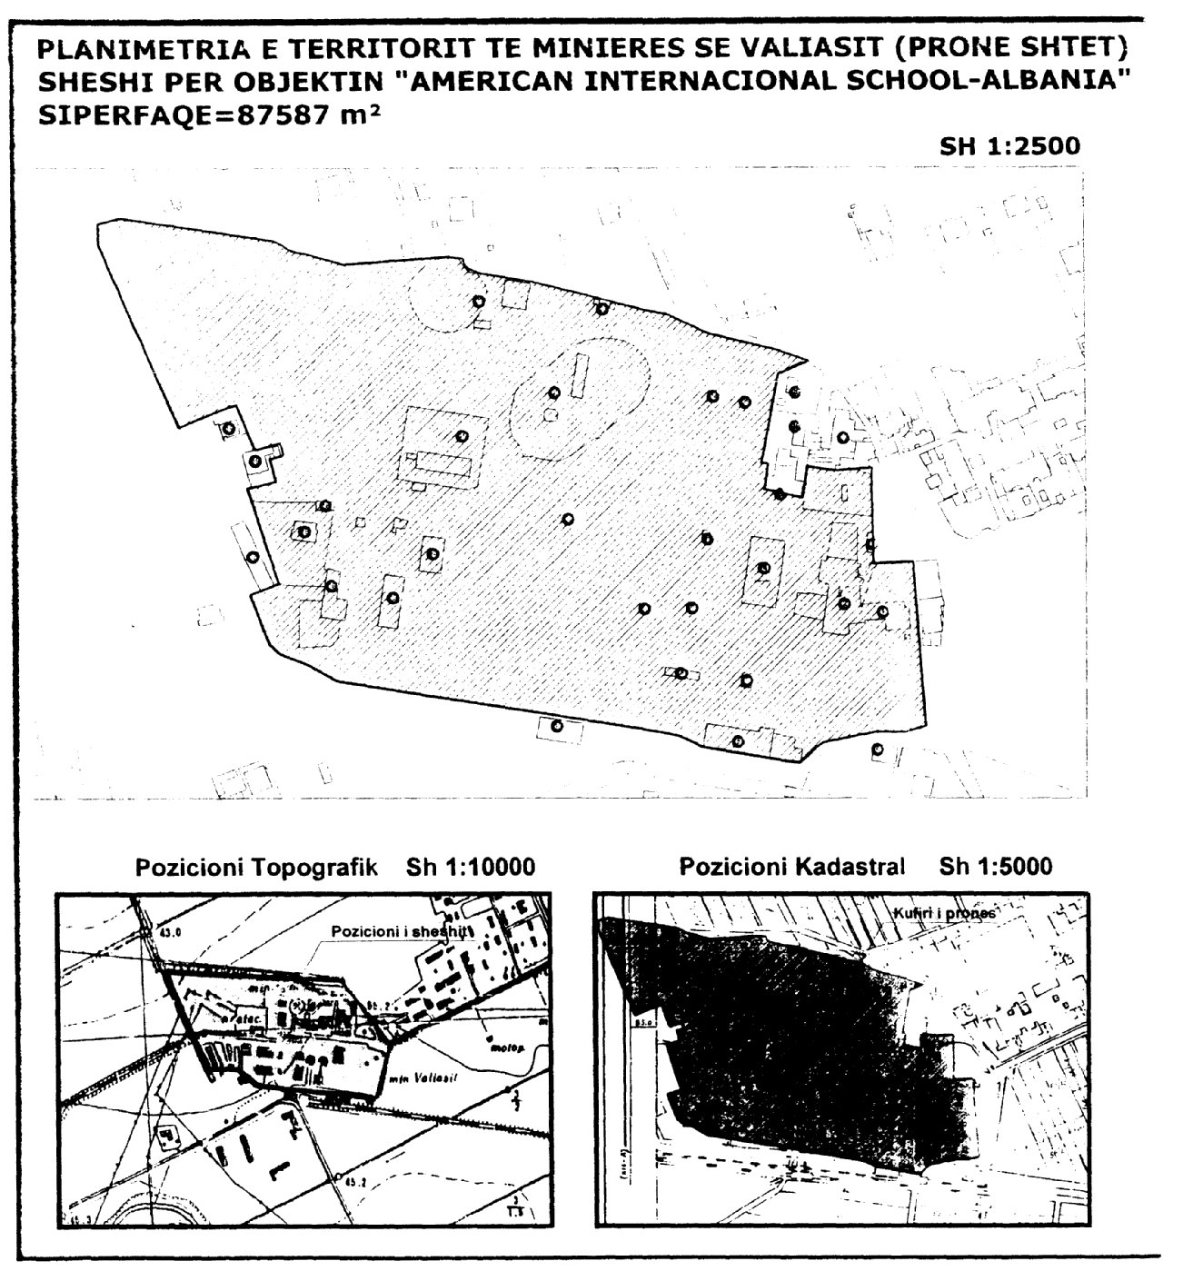

Vendim

Nr.588, datë 18.8.2011

Për një shtesë fondi në buxhetin e vitit 2011, miratuar për Institutin e Statistikave, për organizimin dhe zbatimin e projektit të censusit të përgjithshëm të popullsisë dhe banesave, si dhe lejimin e shtyrjes së afatit të kryerjes së procedurave të prokurimit

Në mbështetje të nenit 100 të Kushtetutës, të neneve 5 e 45 të ligjit nr.9936, datë 26.6.2008 “Për menaxhimin e sistemit buxhetor në Republikën e Shqipërisë”, të nenit 13 të ligjit nr.10 355, datë 2.12.2010 “Për buxhetin e vitit 2011”, të ndryshuar, të nenit 75 të ligjit nr.9643, datë 20.11.2006 “Për prokurimin publik”, të ndryshuar, dhe të ligjit nr.8669, datë 26.10.2000 “Për regjistrimin e përgjithshëm të popullsisë dhe të banesave”, të ndryshuar, me propozimin e Ministrit për Inovacionin dhe Teknologjinë e Informacionit e të Komunikimit, Këshilli i Ministrave
Vendosi:

1. Institutit të Statistikave, në buxhetin e miratuar për vitin 2011, në artikullin 231 (fond page), t’i shtohet fondi me shumën 47 100 000 (dyzet e shtatë milionë e njëqind mijë) lekë dhe në artikullin 602 (shpenzime operative), fondi me shumën 31 000 000 (tridhjetë e një milionë) lekë, për organizimin dhe zbatimin e projektit të censusit të përgjithshëm të popullsisë dhe banesave.
2. Ky fond të përballohet nga fondi rezervë i Buxhetit të Shtetit.
3. Lejimin e shtyrjes së afatit të kryerjes së procedurave të prokurimit për Institutin e Statistikave.
4. Ngarkohen Ministria e Financave dhe Instituti i Statistikave për zbatimin e këtij vendimi.
Ky vendim hyn në fuqi menjëherë dhe botohet në Fletoren Zyrtare.

Kryeministri
Sali Berisha

Vendim

Nr.589, datë 18.8.2011

Për një ndryshim në vendimin nr.840, datë 21.10.2010 të Këshillit të Ministrave “Për vendosjen e kabllit nëndetar ndërkombëtar me fibër optike Bari (Itali)- Gjiri i Lalzit (Shqipëri) (projekti Balkans-Italy Network)”

Në mbështetje të nenit 100 të Kushtetutës, të pikës 3 të nenit 5 të ligjit nr.9918, datë 19.5.2008 “Për komunikimet elektronike në Republikën e Shqipërisë” dhe të pikës 1 të nenit 32 të ligjit nr.9251, datë 8.7.2004 “Kodi Detar i Republikës së Shqipërisë”, me propozimin e Ministrit për Inovacionin dhe Teknologjinë e Informacionit e të Komunikimit, Këshilli i Ministrave

Vendosi:

1. Pika 3 e vendimit nr.840, datë 21.10.2010 të Këshillit të Ministrave, ndryshohet si më poshtë vijon:
“3. Afati i kësaj lejeje, sipas pikës 2 të këtij vendimi, është deri në datën 28 shkurt 2013.”.
2.Ngarkohen Ministri për Inovacionin dhe Teknologjinë e Informacionit e të Komunikimit dhe Autoriteti i Komunikimeve Elektronike dhe Postare për ndjekjen e zbatimit të këtij vendimi.

Ky vendim hyn në fuqi menjëherë dhe botohet në Fletoren Zyrtare.

Kryeministri
Sali Berisha

Vendim

Nr.592, datë 18.8.2011

Për disa shtesa dhe ndryshime në vendimin nr.383, datë 19.6.2004 të Këshillit të Ministrave “Për miratimin e procedurave, tarifave dhe masën e mbulimit të shërbimeve ekzaminuese unikale, terciare, të përfshira në sigurimin shëndetësor”

Në mbështetje të nenit 100 të Kushtetutës dhe të neneve 4 pika 2, shkronja “c”, e 26 të ligjit nr.7870, datë 13.10.1994 “Për sigurimet shëndetësore në Republikën e Shqipërisë”, të ndryshuar, të nenit 27 të ligjit nr.9106, datë 17.7.2003 “Për shërbimin spitalor në Republikën e Shqipërisë” dhe të nenit 5 të ligjit nr.10 355, datë 2.12.2010 “Për buxhetin e vitit 2011” të ndryshuar, me propozimin e Ministrit të Shëndetësisë, Këshilli i Ministrave

Vendosi:

Në vendimin nr.383, datë 19.6.2004 të Këshillit të Ministrave, të bëhen këto shtesa dhe ndryshime:
1. Pas pikës 1 të shtohet pika 1/1, me këtë përmbajtje:
“1/1. Në listën e ekzaminimeve unikale, terciare dhe të tarifave, të përcaktuar në pikën 1, të vendimit, shtohen dhe ekzaminimet, sipas listës që i bashkëlidhet këtij vendimi dhe është pjesë përbërëse e tij.”.
2. Në pikën 5, pas fjalëve “…listën e përmendur në pikën 1…”, të shtohen fjalët “…dhe pikën 1/1…”.
3. Pika 8 të ndryshohet, si më poshtë vijon:
“8. Të ardhurat e përfituara të kalojnë në buxhetin e institucionit shëndetësor terciar si të ardhura jashtë limitit, dhe përdorimi i tyre të bëhet në përputhje me vendimin nr.140, datë 17.2.2010 të Këshillit të Ministrave “Për financimin e shërbimeve shëndetësore spitalore nga skema e detyrueshme e kujdesit shëndetësor”, të ndryshuar.
4. Ngarkohen Ministri i Shëndetësisë dhe drejtori i Institutit të Sigurimeve të Kujdesit Shëndetësor për zbatimin e këtij vendimi.
Ky vendim hyn në fuqi pas botimit në Fletoren Zyrtare.

Kryeministri
Sali Berisha

Çmimet ekzaminimeve në shërbimin e mjekësisë nukleare

Nr. | Ekzaminimet | Çmimet
1 | Shintigrafi tiroide | 4000
2 | Shintigrafia renale statike DMSA | 10000
3 | Renale dinamike+kaptopril | 15000
4 | Renale dinamike DTPA +lasix | 13000
5 | Renale dinamike + Cistoshintigrafi indirekte | 15000
6 | Cistoshintigrafi direkte | 12000
7 | Shintigrafi pulmonare perfusionale | 9000
8 | Shintigrafi kocke parciale | 9000
9 | Shintigrafi skeleti | 12000
10 | Shintigrafi 3 Phase + WB (skeleti) | 20000
11 | Trajtim hipertiroze me jod I-131 | 30000
 | Eliminim i indit mbetës pas operacionit të tiroides + shintigrafi pas 3 ditësh me jodin e marrë
12 | 30<MCi | 35000
13 | Kontrolli i W.B me jod l-131 | 20000
14 | Trajtimi me jod l-131 për Ca tiroides 100 Mci | 80000

Vendim

Nr.593, datë 18.8.2011

Për disa ndryshime dhe shtesa në vendimin nr.864, datë 5.12.2007 të Këshillit të Ministrave “Për hapjen e programeve të studimeve të doktoratës në institucionet publike të arsimit të lartë dhe përcaktimin e kushteve, që duhet të plotësojë studenti për marrjen e diplomës për gradën shkencore “doktor””, të ndryshuar

Në mbështetje të nenit 100 të Kushtetutës, të neneve 26, 42 e 98 të ligjit nr.9741, datë 21.5.2007 “Për arsimin e lartë në Republikën e Shqipërisë“, të ndryshuar, dhe të neneve 12, 124 e 128 të Kodit të Procedurave Administrative, me propozimin e Ministrit të Arsimit dhe Shkencës, Këshilli i Ministrave

Vendosi:

I. Në vendimin nr.864, datë 5.12.2007 të Këshillit të Ministrave, të ndryshuar, bëhen këto ndryshime dhe shtesa:
1. Në titull fjala “…publike…” hiqet.
2. Pika 1 ndryshohet, si më poshtë vijon:
“1. Institucioni i arsimit të lartë, që aplikon për hapjen e programeve të studimeve të doktoratës, duhet të jetë universitet, akademi apo qendër ndëruniversitare dhe shkollë e lartë universitare që paralelisht aplikon për statusin e universitetit.”.
3. Në pikën 2 bëhen këto ndryshime dhe shtesa:
a) Shkronjat “a” dhe “g” ndryshohen, si më poshtë vijon:
“a) Dokumentin në të cilin përcaktohen fusha shkencore dhe emërtimi i programit të studimit të doktoratës, i cili duhet t’i referohet një fushë studimi, disipline ose mund të jetë ndërdisiplinore dhe të shoqërohet nga relacioni shpjegues përkatës për interesin që paraqet fusha.
….
g) Marrëveshje të institucionit të arsimit të lartë, së paku me një universitet të një vendi të zhvilluar, që garanton programe të shkëmbimit të personelit akademik dhe të studentëve të doktoratës, si dhe realizim të projekteve kërkimore të përbashkëta. Për shkencat albanologjike bashkëpunimi mund të jetë edhe me një institucion të arsimit të lartë apo qendër kërkimore në Kosovë dhe në trojet shqiptare.”.
b) Pas shkronjës “h” shtohet shkronja “i”, me këtë përmbajtje:
“i) Të dhëna për personelin akademik të huaj që do të angazhohet si udhëheqës shkencor ose si bashkëpunëtor shkencor i doktorantëve.”.
c) Pika 3 shfuqizohet.
ç) Pikat 4 dhe 5 ndryshohen, si më poshtë vijon:

“4. Këshilli i profesorëve përzgjedh udhëheqësit shkencorë, të aftë për të drejtuar punën kërkimore të studentëve, mbështetur në vlerësimni e veprimtarive kërkimore botuese të tyre, brenda e jashtë vendit.
Udhëheqësi shkencor i studentit është përgjegjës për drejtimin, këshillimin, vlerësimin e nevojave të studentit, si dhe për zhvillimin e monitorimin e përparimit të punës kërkimore të studentit. Ai ka titullin akademik “Profesor”. “Profesor i Asociuar” ose gradën shkencore “Doktor” (PhD), të fituar në universitetet e vendeve të zhvilluara dhe ka veprimtari të pasur kërkimore dhe botuese në fushën përkatëse shkencore.
Lista e shteteve, doktorata e të cilave konsiderohet për këtë qëllim, miratohet me urdhër të Ministrit të Arsimit dhe Shkencës, me propozim të Këshillit të Arsimit të Lartë dhe Shkencës (KALSH) Komisionit të Vlerësimit të Titujve Akademikë (KVTA) dhe Konferencës së Rektorëve.
Numri i studentëve të udhëhequr njëkohësisht nga një udhëheqës përcaktohet në rregulloret e institucionit, sipas propozimit të këshillave të profesorëve të njësive kryesore përkatëse.
5. Gjatë periudhës së studimeve të doktoratës, përpara paraqitjes në provimin e doktoratës, studenti duhet të ketë plotësuar kushtet e mëposhtme:
a) Të ketë realizuar, si autor i parë, së paku, tri referime ose paraqitje (poster) shkencore, nga të cilat dy referime ose paraqitje duhet të jenë mbajtur në veprimtari shkencore ndërkombëtare, në një vend të zhvilluar (simpozium, konferencë, kongres), të pranuara në bazë të një vlerësimi paraprak shkencor dhe të botuara në “Proceedings”, të indeksuara me kod ISBN-je. Lista e shteteve, në të cilat veprimtaritë shkencore ndërkombëtare dhe referimet e mbajtura ose paraqitjet (poster) shkencore do të njihen, miratohet me urdhër të Ministrit të Arsimit dhe Shkencës, me propozim të Këshillit të Arsimit të Lartë dhe Shkencës (KALSH), Komisionit të Vlerësimit të titujve Akademikë dhe Konferencës së Rektorëve.
b) Të ketë botuar, si autor i parë, së paku tre artikuj shkencorë në revista shkencore. Së paku dy prej artikujve duhet të jenë botuar ose pranuar për botim në revista shkencore të njohura të vendeve të zhvilluara sipas listës së miratuar me urdhër të Ministrit të Arsimit dhe Shkencës, me propozim të KALSH-it, KVTA-së dhe Konferencës së Rektorëve;
c) Të ketë përgatitur dhe paraqitur në Këshillin e profesorëve të fakultetit disertacionin, së bashku me një përmbledhje, të miratuara nga udhëheqësi shkencor. Struktura e disertacionit dhe e përmbledhjes së tij përcaktohen në rregulloren e studimeve të doktoratës;
d) Të ketë dhënë provimin e gjuhës angleze, mbi bazën e testeve të njohura ndërkombëtare.”.
d) Pas pikës 5/1 shtohen pikat 5/2 dhe 5/3, me këtë përmbajtje:
“5/2. Juria përbëhet nga 5 (pesë) veta, ku të paktën tre prej të cilëve duhet të kenë titullin “Profesor”. Në rastet kur nuk mund të gjenden dy anëtarët e tjerë me këtë titull, pranohen anëtarë me titullin “Profesor i asociuar” dhe kanë përvojë të mjaftueshme akademike e shkencore brenda dhe jashtë vendit. Përbërja e jurisë i propozohet Këshillit të Profesorëve nga koordinatiori i programit të doktoratës/përgjegjësi i departamentit. KP-ja shqyrton propozimin dhe miraton jurinë për zhvillimin e provimit të doktoratës. KP-ja përcakton dy ose tre oponentë, një prej të cilëve duhet të jetë nga jashtë institucionit. Oponentët janë edhe anëtarë të jurisë për vlerësimin e disertacionit. Ata duhet të kenë titujt akademikë të kërkuar dhe veprimtari kërkimore e botuese të pasur, brenda e jashtë vendit, në fushën përkatëse të studimeve, në të cilën ofrohet edhe programi i studimeve të doktoratës.
Një anëtar i jurisë së provimit të doktoratës mund të jetë nga universitete të njohura në botë, për cilësi dhe veprimtari të pasur kërkimore dhe botuese në fushën përkatëse, i cili ka, së paku, gradën shkencore “doktor”, të fituar në fushën shkencore në të cilën vazhdon studimet doktoranti, dhe mbi 5 (pesë) vjet përvojë akademike e kërkimore. Ky kriter mund edhe të mos zbatohet për shkencat albanologjike.
Vlerësimi i doktorantit në provim bëhet i hapur.
5/3. Grada shkencore “Doktor” është e revokueshme në çdo kohë dhe për çdo rast, që konstatohet plagjiaturë ose manipulim të dhënash në punimet e kandidatit. Në këtë rast, dekani i kërkon Këshillit të Profesorëve të mblidhet menjëherë dhe ta shqyrtojë rastin e konstatuar. Vendimi i Këshillit të Profesorëve shqyrtohet nga Këshilli i Etikës së Institucionit të Arsimit të Lartë, i cili i propozon rektorit të këtij institucioni revokimin e gradës shkencore “Doktor”, të fituar nga kandidati. Rektori, pasi e shqyrton, merr vendim, të cilin ia dërgon kryetarit të Komisionit të Vlerësimit të Titujve Akademikë për të bërë çregjistrimin nga regjistri përkatës i këtij Komisioni. Të drejtën e revokimit të gradës shkencore “Doktor” e ka edhe rektori i institucionit përkatës të arsimit të lartë, edhe Komisioni i Vlerësimit të Titujve Akademikë, kur ka informacione të besueshme në lidhje me këtë çështje. Të drejtën e revokimit të gradës shkencore “Doktor” e ka institucioni, që e ka lëshuar diplomën për marrjen e kësaj grade, edhe në rastet kur konstatohet plagjiaturë apo manipulim të dhënash në studime/punime kërkimore të kryera pas promovimit për marrjen e saj.”.
II. Ndryshimet e miratuara me këtë vendim zbatohen për të gjithë studentët që fillojnë studimet e doktoratës në vitin akademik 2011-2012, ndërsa studentët, që i kanë filluar ato para hyrjes në fuqi të këtij vendimi, i përfundojnë ato sipas kritereve dhe procedurave që kanë qenë në fuqi para hyrjes në fuqi të këtij vendimi.
III. Të gjitha institucionet e arsimit të lartë, që ofrojnë programe të studimeve të doktoratës, të përshtatin brenda 2 (dy) muajsh këto programe studimi, sipas kërkesave të parashikuara në këtë vendim dhe në standardet shtetërore të cilësisë.
Institucionet e arsimit të lartë duhet të parashikojnë në statutet e tyre organizimin e studimeve të doktoratës, sipas përcaktimeve të bëra në këtë vendim.
IV. Ngarkohen Ministria e Arsimit dhe Shkencës dhe institucionet e arsimit të lartë, të cilat ofrojnë programe të studimeve të doktoratës, për zbatimin e këtij vendimi.
Ky vendim hyn në fuqi pas botimit në Fletoren Zyrtare.

Kryeministri
Sali Berisha

Vendim

Nr.594, datë 18.8.2011

Për rishpërndarje fondesh në buxhetin e vitit 2011, miratuar për ministrinë e Arsimit dhe Shkencës

Në mbështetje të nenit 100 të Kushtetutës, të shkronjës “a” të nenit 44 të ligjit nr.9936, datë 26.6.2008 “Për menaxhimin e sistemit buxhetor në Republikën e Shqipërisë”, dhe të nenit 16, të ligjit nr.10 355, datë 2.12.2011 “Për buxhetin e vitit 2011”, të ndryshuar, me propozimin e Ministrit të Arsimit dhe Shkencës, Këshilli i Ministrave

Vendosi:

1. Në buxhetin e vitit 2011, miratuar për Ministrinë e Arsimit dhe Shkencës, të bëhet rishpërndarja e fondeve, si më poshtë vijon:
a) Në programin buxhetor 09230 “Arsimi i mesëm i përgjithshëm”, shpenzime kapitale, të zbritet fondi prej 4 098 290 (katër milionë e nëntëdhjetë e tetë mijë e dyqind e nëntëdhjetë) lekë.
b) Në programin buxhetor 09120 “Arsimi bazë”, shpenzime kapitale, të shtohet fondi prej 4 098 290 (katër milionë e nëntëdhjetë e tetë mijë e dyqind e nëntëdhjetë) lekë.
2. Ngarkohen Ministria e Arsimit dhe Shkencës dhe Ministria e Financave për zbatimin e këtij vendimi.
Ky vendim hyn në fuqi menjëherë dhe botohet në Fletoren Zyrtare.

Kryeministri
Sali Berisha

Vendim

Nr.595, datë 24.8.2011

Për një shtesë në vendimin nr.472, datë 2.7.2011 të Këshillit të Ministrave “Për disiplinimin e përdorimit të fondeve buxhetore, për vitin 2011”

Në mbështetje të nenit 100 të Kushtetutës, të neneve 16 e 40 të ligjit nr.9936, datë 26.6.2008 “Për menaxhimin e sistemit buxhetor në Republikën e Shqipërisë”, dhe të nenit 10 të ligjit nr.10 355, datë 2.12.2010 “Për buxhetin e vitit 2011”, të ndryshuar, me propozimin e Ministrit të Financave, Këshilli i Ministrave

Vendosi:

1. Në fund të fjalisë së tretë, të pikës 2 të vendimit nr.472, datë 2.7.2011 të Këshillit të Ministrave, pas fjalëve “…financimet e huaja dhe fondet përkatëse për kosto lokale dhe detyrime tatimore” shtohen fjalët “…fondet buxhetore që shkojnë për blerje të vogla, si dhe fondet e qeverisjes vendore, burimi i financimit të të cilave është transferta e pakushtëzuar dhe të ardhurat e veta.”.
2. Ngarkohen të gjitha institucionet e njësive të qeverisjes së përgjithshme për zbatimin e këtij vendimi.
Ky vendim hyn në fuqi menjëherë dhe botohet në Fletoren Zyrtare.

Kryeministri
Sali Berisha

Vendim

Nr.596, datë 24.8.2011

Për kompensimin e vlerës së taksës së biznesit të vogël, të përdorur për rimbursimin e pajisjeve fiskale e të taksimetrave, për 8 bashki dhe 4 komuna

Në mbështetje të nenit 100 të Kushtetutës dhe të neneve 13 e 15 të ligjit nr.10 355, datë 2.12.2010 “Për buxhetin e vitit 2011”, të ndryshuar, me propozimin e Ministrit të Financave, Këshilli i Ministrave

Vendosi:

1. Kompensimin e vlerës së taksës së biznesit të vogël, të përdorur për rimbursimin e vlerës së pajisjeve fiskale e të taksimetrave, për njësitë e qeverisjes vendore, konkretisht, për 8 (tetë) bashki dhe 4 (katër) komuna, sipas lidhjes nr.1, që i bashkëlidhet këtij vendimi dhe është pjesë përbërëse e tij.
2. Fondi, në vlerën 42 014 651 (dyzet e dy milionë e katërmbëdhjetë mijë e gjashtëqind e pesëdhjetë e një lekë), të përballohet nga Fondi i Kontigjencës, i miratuar në buxhetin e vitit 2011.
3. Ngarkohen Ministria e Financave dhe njësitë e qeverisjes vendore për zbatimin e këtij vendimi.
Ky vendim hyn në fuqi menjëherë.

Kryeministri
Sali Berisha

Lidhja nr.1

Nr. | Emri i NJQV-ve | Vlera (në lekë)
1 | Bashkia Sukth | 849 500
2 | Bashkia Leskovik | 1 164 202
3 | Bashkia Fushë-Krujë | 1 608 333
4 | Bashkia Kuçovë | 2 530 850
5 | Bashkia Berat | 8 607 750
6 | Bashkia Kavajë | 24 920 225
7 | Bashkia Orikum | 88 000
8 | Bashkia Çorovodë | 432 500
9 | Komuna Vithkuq | 48 000
10 | Komuna Otllak (Berat) | 897 104
11 | Komuna Pojan (Korçë) | 562 850
12 | Komuna Buçimas (Pogradec) | 305 337
 | Shuma | 42 014 651

Vendim

Nr.597, datë 24.8.2011

Për Akordim fondi financiar shtesë institucionit të prefektit të qarkut të Korçës, për dhënie ndihme financiare familjes së viktimës Liljana Albert Arapi, për mbulimin e shpenzimeve të ceremonisë mortore të viktimës

Në mbështetje të nenit 100 të Kushtetutës, të neneve 5 e 45 të ligjit nr.9936, datë 26.6.2008 “Për menaxhimin e sistemit buxhetor në Republikën e Shqipërisë“, dhe të nenit 13 të ligjit nr.10 355, datë 2.12.2010 “Për buxhetin e vitit 2011”, të ndryshuar, me propozimin e Ministrit të Brendshëm, Këshilli i Ministrave

Vendosi:

1. Në buxhetin e vitit 2011, institucionit të prefektit të qarkut të Korçës, t’i akordohet fondi financiar shtesë prej 300 000 (treqind mijë) lekësh, për dhënie ndihme financiare familjes së viktimës Liljana Albert Arapi, për mbulimin e shpenzimeve të ceremonisë mortore të viktimës.
2. Ky fond të përballohet nga fondi rezervë i Buxhetit të Shtetit.
3. Ngarkohen Ministri i Financave, Ministri i Brendshëm dhe prefekti i qarkut të Korçës për zbatimin e këtij vendimi.
Ky vendim hyn në fuqi menjëherë.

Kryeministri
Sali Berisha

Udhëzim

Nr.113, datë 4.8.2011

Mbi zbatimin e vendimit nr.31, datë 20.1.2001 të Këshillit të Ministrave “Për përfitimet nga statusi i invalidit, paraplegjik dhe tetraplegjik”, të ndryshuar

Mbështetur në pikën 4 të nenit 102 të Kushtetutës së Shqipërisë, në ligjin nr.9355, datë 10.3.2005 “Për ndihmën dhe shërbimet shoqërore”, të ndryshuar, në zbatim të pikës 8 të vendimit të Këshillit të Ministrave, nr.31, datë 20.1.2001 “Për përfitimet nga statusi i invalidit paraplegjik dhe tetraplegjik”, të ndryshuar,

Udhëzoj:

1. Masa e përfitimit për invalidët paraplegjikë dhe tetraplegjikë, të përcaktuar në pikën 4 të vendimit të Këshillit të Ministrave nr.31, datë 20.1.2001, është 9 300 (nëntëmijë e treqind) lekë në muaj.
2. Masa e përfitimit për kujdestarin e invalidit paraplegjik dhe tetraplegjik, të përcaktuar në pikën 4 të vendimit të Këshillit të Ministrave, nr.31, datë 20.1.2001, është 9 800 (nëntëmijë e tetëqind) lekë në muaj.
3. Efektet financiare, për zbatimin e këtij udhëzimi, fillojnë nga 1 shtatori i vitit 2011 dhe përballohen me fondet akorduara për vitin 2011, për Ministrinë e Punës, Çështjeve Sociale dhe Shanseve të Barabarta në programin “Mbrojtja Sociale”, tit.10 430, kap.1, art.606
4. Udhëzimi nr.2211, datë 25.11.2010 i Ministrit të Punës, Çështjeve Sociale dhe Shanseve të Barabarta shfuqizohet.
Ky udhëzim hyn në fuqi me botimin në Fletoren Zyrtare dhe i shtrin efektet nga 1.9.2011.

Ministri i Punës, Çështjeve Sociale
dhe Shanseve të Barabarta
Spiro Ksera

Udhëzim

Nr.114, datë 4.8.2011

Mbi zbatimin e vendimit nr.618, datë 7.9.2006 “për përcaktimin e kritereve të dokumentacionit dhe masës së përfitimit të pagesës për personat me aftësi të kufizuar”, i ndryshuar

Mbështetur në pikën 4 të nenit 102 të Kushtetutës së Republikës së Shqipërisë, në ligjin nr.9355, datë 10.3.2005 “Për ndihmën dhe shërbimet shoqërore”, të ndryshuar, në zbatim të pikës 27, të vendimit nr.618, datë 7.9.2006 “Për përcaktimin e kritereve, të dokumentacionit dhe masës së përfitimit të pagesës për personat me aftësi të kufizuar”, të ndryshuar,

Udhëzoj:

1. Masa e përfitimit të aftësisë së kufizuar, të përcaktuar në pikën 8 të vendimit të Këshillit të Ministrave, nr.618, datë 7.9.2006, është 9 300 (nëntëmijë e treqind) lekë në muaj për personat e përcaktuar në pikën 1 të vendimit. Të njëjtën masë përfiton edhe kujdestari i personit me aftësi të kufizuar.
2. Masa e përfitimit të aftësisë së kufizuar, të përcaktuar në pikën 8 të vendimit të Këshillit të Ministrave, nr.618, datë 7.9.2006, është 9 300 (nëntëmijë e treqind) lekë në muaj për personat e përcaktuar në pikën 2 të vendimit dhe 9 800 (nëntëmijë e tetëqind) lekë në muaj për kujdestari.

3. Efektet financiare, për zbatimin e këtij udhëzimi, fillojnë nga 1 shtatori i vitit 2011 dhe përballohen me fondet e akorduara për vitin 2011, për Ministrinë e Punës, Çështjeve Sociale dhe Shanseve të Barabarta në programin “Mbrojtja Sociale”, tit.10 430, kap.1, art.606
4. Udhëzimi nr.2210, datë 25.11.2010 i Ministrit të Punës, Çështjeve Sociale dhe Shanseve të barabarta shfuqizohet.
Ky udhëzim hyn në fuqi me botimin në Fletoren Zyrtare dhe i shtrin efektet nga 1.9.2011.

Ministri i Punës, Çështjeve Sociale
dhe Shanseve të Barabarta
Spiro Ksera

Udhëzim

Nr.115, datë 4.8.2011

Mbi zbatimin e vendimit nr.277, datë 18.6.1997 të Këshillit të Ministrave “Për përfitimet nga statusi i të verbrit, të ndryshuar”

Mbështetur në pikën 4 të nenit 102 të Kushtetutës së Shqipërisë, në ligjin nr.9355, datë 10.3.2005 “Për ndihmën dhe shërbimet shoqërore”, të ndryshuar, në zbatim të pikës 16 të vendimit të Këshillit të Ministrave, nr.277, datë 18.6.1997 “Për përfitimet nga statusi i të verbrit”, të ndryshuar,

Udhëzoj:

1. Masa e përfitimit për shkak të verbërisë, të përcaktuar në pikën 4 të vendimit të Këshillit të Ministrave, nr.277, datë 18.6.1997, është 10 600 (dhjetë mijë e gjashtëqind) lekë në muaj. Të njëjtën masë përfiton edhe kujdestari i të verbrit.
2. Efektet financiare, për zbatimin e këtij udhëzimi, fillojnë nga 1 shtatori i vitit 2011 dhe përballohen me fondet e akorduara për vitin 2011, për Ministrinë e Punës, Çështjeve Sociale dhe Shanseve të Barabarta në programin “Mbrojtja Sociale”, Tit.10 430, kap.1, art.606.
3. Udhëzimi nr.2209, datë 25.11.2010 i Ministrit të Punës, Çështjeve Sociale dhe Shanseve të barabarta, shfuqizohet.
Ky udhëzim hyn në fuqi me botimin në Fletoren Zyrtare dhe i shtrin efektet nga 1.9.2011.

Ministri i Punës, Çështjeve Sociale
dhe Shanseve të Barabarta
Spiro Ksera

UDHËZIM

Nr.254/1, datë 10.8.2011

PËR KONSTITUIMIN E KËSHILLIT TË QARKUT

Në mbështetje të paragrafit 4 të nenit 102 të Kushtetutës së Republikës së Shqipërisë, të ligjit nr.10 019, datë 29.12.2008 “Kodi Zgjedhor i Republikës së Shqipërisë”, të ligjit nr.8652, datë 31.7.2000 “Për organizimin dhe funksionimin e qeverisjes vendore”, të ndryshuar, të ligjit nr.8927, datë 25.7.2002 “Për prefektin”,

UDHËZOJ:

A. Masat paraprake për konstituimin e Këshillit të Qarkut
1. Prefekti të marrë të gjitha masat për mbarëvajtjen e konstituimit të Këshillit të Qarkut, të dalë nga zgjedhjet e datës 8 maj 2011, që përbën nivelin e dytë të qeverisjes vendore.
2. Mbledhja e parë thirret nga kryetari i bashkisë, qendër e qarkut, ose nga një e treta e anëtarëve të këshillit të qarkut.
3. Mbledhja duhet të thirret menjëherë sapo kryetari i bashkisë, qendër e qarkut ka marrë dokumentacionin e nevojshëm nga prefekti dhe jo me vonë se 50 ditë nga shpallja e rezultatit përfundimtar të zgjedhjeve nga KQZ-ja.
4. Në rast se këshilli i qarkut nuk konstituohet deri 90 ditë pas shpalljes së rezultatit të zgjedhjeve vendore, prefekti ushtron të gjitha funksionet dhe kompetencat e këtij këshilli deri në çastin e konstituimit.
5. Prefekti dërgon te kryetari i bashkisë, qendër e qarkut, dhe sekretari i këshillit të qarkut, vendimet e këshillave përkatës për përfaqësuesit që ata kanë caktuar në këshillin e qarkut, si dhe listën e kryetarëve të bashkive e komunave të juridiksionit të qarkut.
6. Kryetari i bashkisë qendër e qarkut, bazuar në vendimet e këshillave për përfaqësuesit e tyre në qark dhe në listën e kryetarëve të bashkive dhe komunave të marrë nga prefekti merr masa për organizimin e mbledhjes:
a) Në bashkëpunim me sekretarin e këshillit të qarkut cakton datën e mbledhjes menjëherë pas marrjes së listës së anëtarëve të mandatuar të këshillit të qarkut nga prefekti, por jo me vonë se 50 ditë nga shpallja e rezultateve të zgjedhjeve për organet e qeverisjes vendore të përfshira në territorin e qarkut.
b) Njofton me shkrim çdo anëtar të këshillit të qarkut, për mbledhjen e këshillit të qarkut 10 ditë para datës së mbledhjes. Në njoftim caktohet data, ora dhe vendi ku do të zhvillohet mbledhja, si dhe rendi i ditës. Marrja e njoftimit duhet të konfirmohet nga anëtari i mandatuar i këshillit të qarkut.
c) Njofton prefektin, deputetët e qarkut, partitë politike që kanë përfaqësues në këshill, mediat lokale për datën, orën, rendin e ditës dhe vendin ku do të zhvillohet mbledhja e parë e këshillit të qarkut.
B. Rendi i ditës i mbledhjes së parë të Këshillit të Qarkut
Rendi i ditës i mbledhjes së parë të këshillit qarkut do të jetë në përputhje me nenin 51 të ligjit nr.8652, datë 31.7.2000 “Për organizimin dhe funksionimin e qeverisjes vendore”, i ndryshuar:
- Zgjedhja e komisionit të mandateve.
- Vërtetimi i mandateve; shqyrtimi dhe miratimi i raportit të komisionit të mandateve.
- Zgjedhja e kryetarit të këshillit të qarkut.
- Zgjedhja e zëvendëskryetarit të këshillit të qarkut.
- Zgjedhja e kryesisë së këshillit të qarkut.
Në mbledhje marrin pjesë:
- Kryetari i bashkisë, qendër e qarkut (drejtues i mbledhjes së parë);
- Kryetarët e mandatuar të bashkive dhe komunave;
- Anëtarët e mandatuar si përfaqësues të këshillave të bashkive e komunave;
- Përfaqësues nga Këshilli i Ministrave dhe/ose Ministria e Brendshme;
- Prefekti;
- Sekretari i këshillit të qarkut ( që ndihmon drejtuesin në organizimin e mbledhjes).
- Në mbledhje ftohen të marrin pjesë:
- Deputetë, që përfaqësojnë qarkun përkatës në parlament;
- Ish- kryetari i këshillit të qarkut, i cili merr pjesë në ceremoninë e dorëzimit të detyrës (në se nuk është i rizgjedhur këshilltar i këshillit të qarkut);
- Mediat e shkruara dhe ato radiotelevizive;
- Mbledhja zhvillohet e hapur për publikun që dëshiron të marrë pjesë në mbledhje.
C. Zhvillimi i mbledhjes
Në ditën dhe orën e caktuar në njoftim, zhvillohet mbledhja e këshillit të qarkut.
- Mbledhja është e vlefshme kur në të marrin pjesë jo më pak se gjysma e anëtarëve të këshillit. Nëse nuk sigurohet kjo shumicë, mbledhja anulohet dhe thirret çdo 10 ditë, deri sa të sigurohet shumica e nevojshme.

- Mbledhja e parë e këshillit të qarkut deri në zgjedhjen e kryetarit të këshillit të qarkut, drejtohet nga kryetari i bashkisë, qendër e qarkut, dhe në këtë mbledhje procedohet si më poshtë:
a) Në fillim të mbledhjes sekretari i këshillit të qarkut verifikon pjesëmarrjen në mbledhje, duke bërë prezantimin e çdo anëtari të tij dhe duke cituar njësinë vendore që përfaqëson dhe përkatësinë partiake.
b) Sekretari i këshillit të qarkut bën prezantimin e kryetarit të bashkisë qendër e qarkut që do të drejtojë mbledhjen dhe fton atë dhe personat që do të vendosen në tavolinën kryesore.
Drejtuesi i mbledhjes vazhdon me:
1. Prezantimin e rendit të ditës i cili miratohet me votim të hapur.
2. Miratimin e numrit të komisionit të mandateve si rregull me 3 vetë.
3. Propozimet konkrete për anëtar të komisionit të mandateve.
4. Votimin veças për çdo anëtar të propozuar (votim i hapur).
5. Komisioni i votuar mblidhet e zgjedh kryetarin, zëvendëskryetarin dhe sekretarin e komisionit të mandateve.
6. Sekretari i komisionit të mandateve merr nga sekretari i këshillit të qarkut listën e anëtarëve të këshillit qarkut dhe dokumentacionin e nevojshëm që vërteton mandatimin e tyre.
7. Komisioni përgatit raportin e vlerësimit të mandateve.
8. Mbledhja e këshillit vazhdon me leximin e raportit të vërtetimit të mandateve dhe kalohet në miratimin e raportit me shumicën e votave të këshilltarëve të pranishëm.
Pas votimit dhe miratimit të raportit të vërtetimit të mandateve, këshilli konsiderohet i konstituar nëse vërtetohen mandatet e jo me pak se gjysmës së anëtarëve të këshillit të qarkut.
D. Zgjedhja e organeve drejtuese të këshillit të qarkut
1. Zgjedhja e kryetarit të këshillit të qarkut
Drejtimi i mbledhjes vazhdon të kryhet nga kryetari i bashkisë, qendër e qarkut deri në zgjedhjen e kryetarit të këshillit të qarkut. Për zgjedhjen e kryetarit të këshillit të qarkut veprohet si më poshtë:
- Pasi bëhet sqarimi që kryetari dhe zëvendëskryetari nuk duhet të jetë nga radhët e kryetarëve të bashkive e komunave, kalohet në propozimin e kandidaturave për kryetar të këshillit të qarkut, me një numër të fiksuar nga vetë këshilli apo pa kufizim.
- Evidentohen propozimet e kandidatëve, plotësohen fletëvotimet dhe votohet me votim të fshehtë.
- Propozohet dhe zgjidhet një komision votimi si rregull me 3 anëtarë.
- Pas votimit, komisioni i votimit në mënyrë publike, hap kutinë e votimit dhe deklaron rezultatin e votimit.
- Konsiderohet i zgjedhur kryetar, kandidati që ka fituar shumicën e votave të pjesëmarrësve në votim. Nëse asnjë kandidat nuk e siguron shumicën e kërkuar, bëhet një votim i dytë me dy kandidatët që kanë fituar më shumë vota.
- Pas zgjedhjes organizohet ceremonia e nënshkrimit të protokollit të marrjes në dorëzim të detyrës nga kryetari i ri dhe përshëndesin të pranishmit, kryetari i ri i këshillit dhe kryetari i mëparshëm i këshillit të qarkut që bën dorëzimin e detyrës. Pas kësaj ceremonie, kryetari i këshillit të qarkut merr drejtimin e mbledhjes.
2. Zgjedhja e zëvendëskryetarit të këshillit të qarkut
Mbledhja drejtohet nga kryetari i këshillit të qarkut i sapozgjedhur dhe zgjedhja e zëvendëskryetarit fillon me propozimin e kandidaturave dhe vazhdon njësoj me procedurat e zgjedhjes së kryetarit. Si rregull për të zbatuar procedurat e votimit përdoret i njëjti komision votimi si për zgjedhjen e kryetarit.
3. Zgjedhja e kryesisë së këshillit të qarkut
Pas zgjedhjes së zëvendëskryetarit procedohet me zgjedhjen e 5-9 anëtarëve të kryesisë së këshillit të qarkut (pa përfshirë kryetarin dhe zëvendëskryetarin).
- Fillimisht caktohet me votim të hapur, numri i anëtarëve të kryesisë së këshillit, 5, 7, apo 9.

Udhëzohet që për këshillat e qarkut:
a) nën 50 anëtarë këshilli, kryesia të përbëhet nga 5 anëtarë;
b) me 50-70 anëtarë këshilli, kryesia të përbehet nga 7 anëtarë;
c) mbi 70 anëtarë këshilli, kryesia të ketë 9 anëtarë.
- Bëhen dhe evidentohen propozimet.
- Për të ndjekur procedurat e votimit mund të përdoret i njëjti komision votimi si për zgjedhjen e kryetarit, përveç rasteve kur ndonjëri nga anëtarët e komisionit të votimit është kandidat për anëtar të kryesisë së këshillit, zëvendësohet me një anëtar tjetër.
- Përgatitet fletëvotimi në formë liste.
- Komisioni i votimit sqaron mënyrën e votimit dhe vlefshmërinë e fletëve.
- Komisioni merr masa dhe organizon punën që procesi i votimit të jetë sa më transparent.
- Bëhet numërimi i votave dhe konsiderohen të zgjedhur anëtarë të kryesisë së këshillit të qarkut kandidatët që kanë marrë më shumë vota.
- Komisioni me vendim shpall fituesit në kryesinë e këshillit të qarkut.
Me përfundimin e kësaj procedure, kryetari i këshillit të qarkut pasi bën falënderimet përkatëse për mbarëvajtjen e mbledhjes deklaron të mbyllur mbledhjen e parë të këshillit të qarkut.
E. Njoftimi dhe zbatimi nga institucionet
Prefekti pas konstituimit njofton me shkrim Këshillin e Ministrave, Ministrinë e Brendshme dhe të gjitha institucionet shtetërore në nivel kombëtar dhe rajonal për konstituimin e këshillit të qarkut, emrin e kryetarit të ri, adresën dhe numrin e telefonit të kontaktit të tij.
- Për zbatimin e këtij udhëzimi ngarkohen Drejtoria e Përgjithshme për Decentralizim dhe Integrim në Ministrinë e Brendshme dhe prefektët e qarqeve.
- Për monitorimin e zbatimit të këtij udhëzimi ngarkohet Zëvendësministri i Brendshëm.
- Bashkëlidhur dhe pjesë përbërëse e këtij udhëzimi janë:
- Protokolli i marrjes së detyrës në dorëzim nga kryetari i këshillit të qarkut;
- Procesverbal i komisionit të mandateve për verifikimin e mandateve të anëtarëve të Këshillit të Qarkut;
- Procesverbal i komisionit të votimit për votimin për kryetar të këshillit të qarkut;
- Procesverbal i komisionit të votimit për votimin për zëvendëskryetar të këshillit të qarkut;
- Procesverbal i komisionit të votimit për votimin për kryesinë e këshillit të qarkut.
Ky udhëzim hyn në fuqi menjëherë dhe botohet në Fletoren Zyrtare.

MINISTRI i brendshëm
Bujar Nishani


REPUBLIKA E SHQIPËRISË
Këshilli i Qarkut
________________

PROTOKOLL
I MARRJES SË DETYRËS NË DORËZIM NGA KRYETARI I KËSHILLIT TË QARKUT

I mbajtur sot më datë ______ / _______ / 2011, në mbledhjen e parë të Këshillit të Qarkut ____________________, për nënshkrimin e marrjes në dorëzim të detyrës nga;
z.___________________________________, kryetar i këshillit të qarkut i sapozgjedhur dhe dorëzimin e detyrës nga;
z. ______________________________, kryetar i mëparshëm i këshillit qarkut.
Protokolli i marrjes në dorëzim të detyrës nga kryetari i këshillit të qarkut organizohet në prani të anëtarëve të këshillit të qarkut, të të ftuarve dhe publikut të pranishëm.
Kryetari i këshillit të qarkut merr në dorëzim detyrën dhe duke filluar që sot vepron në përputhje me Kushtetutën e Republikës së Shqipërisë, ligjet dhe aktet e tjera ligjore dhe nënligjore.

KRYETARI I PORSAZGJEDHUR KRYETARI I MËPARSHËM

(______________________) (______________________)

PËRFAQËSUESI I QEVERISË | SEKRETARI I KËSHILLIT TË QARKUT
(______________________) | (______________________)

REPUBLIKA E SHQIPËRISË
Këshilli i Qarkut
________________

PROCESVERBAL
I KOMISIONIT TË MANDATEVE PËR VERIFIKIMIN E MANDATEVE TË ANËTARËVE TË KËSHILLIT TË QARKUT

I mbajtur sot më datë______/_______/2011, në mbledhjen e parë të komisionit të mandateve për verifikimin e mandateve për anëtar të këshillit të qarkut____________________.
Komisioni i mandateve i përbërë nga zotërinjtë:
z.______________________________,
z.______________________________,
z.______________________________,
Në mbledhjen e tij të parë vendosi të zgjedhë:
z.______________________________, kryetar i komisionit të mandateve
z.______________________________, zëvendëskryetar i komisionit të mandateve
z.______________________________, sekretar i komisionit të mandateve

Pasi verifikoi dokumentacionin paraqitur për vërtetimin e mandateve për anëtarë të këshillit të qarkut __________________konstatoi se:
Marrin pjesë në mbledhje_________________anëtar.
Nuk marrin pjesë në mbledhje _____________anëtar.
Vërtetohet vlefshmëria e mandateve_________________anëtar.
Nuk vërtetohen mandatet për ____________________anëtarë:
Për arsye_________________________________________________________________
_________________________________________________________________________
_________________________________________________________________________.
Vërtetohen mandatet emër për emër sipas listës bashkëngjitur. Mbas votimit këshilli i qarkut___________quhet i konstituar pasi marrin pjesë më shumë se gjysma e anëtarëve të mandatuar.

KOMISIONI I MANDATEVE

Zv.kryetar Kryetar Sekretar
____________________ _______________________ ________________

REPUBLIKA E SHQIPËRISË
Këshilli i Qarkut
________________

PROCESVERBAL
I KOMISIONIT TË VOTIMIT PËR VOTIMIN PËR KRYETAR TË KËSHILLIT TË QARKUT

I mbajtur sot më datë______/_______/2011, në mbledhjen e parë të këshillit të qarkut____________________ në procesin e votimit për kryetar të këshillit të qarkut.
Votimi u krye për kandidatët:
z.______________________________,
z.______________________________,
z.______________________________,
z.______________________________,

Nga verifikimi i fletëve të votimit rezulton:
Në votim morën pjesë ________(________________________________) këshilltarë,
Fletëvotimi të gjetura në kuti ________(________________________) nga këto:
Fletëvotimi të vlefshme________(________________________)
Fletëvotimi të pavlefshme______(________________________)

Nga procesi i numërimit të votave për kandidatët për kryetar të këshillit të qarkut rezulton:
z.______________________________, ka marrë _______(_____________________) vota
z.______________________________, ka marrë _______(_____________________) vota
z.______________________________, ka marrë _______(_____________________) vota
z.______________________________, ka marrë _______(_____________________) vota

Fitues me më shumë vota është:
z._____________________________, me ________(_______________________) vota, i cili shpallet kryetar i këshillit të qarkut____________________.

KOMISIONI I VOTIMIT

Zv.kryetar Kryetar Sekretar
____________________ _______________________ ________________

REPUBLIKA E SHQIPËRISË
Këshilli i Qarkut
________________

PROCESVERBAL
I KOMISIONIT TË VOTIMIT PËR VOTIMIN PËR ZËVENDËSKRYETAR TË KËSHILLIT TË QARKUT

I mbajtur sot më datë______/_______/2011, në mbledhjen e parë të këshillit të qarkut____________________në procesin e votimit për zëvendëskryetar të këshillit të qarkut.
Votimi u krye për kandidatët:
z.______________________________,
z.______________________________,
z.______________________________,
z.______________________________,

Nga verifikimi i fletëve të votimit rezulton:
Në votim morën pjesë ________(________________________________) këshilltarë,
Fletëvotimi të gjetura në kuti ________(________________________) nga këto:
Fletëvotimi të vlefshme________(________________________)
Fletëvotimi të pavlefshme______(________________________)

Nga procesi i numërimit të votave për kandidatët për zëvendëskryetar të këshillit të qarkut rezulton:
z.______________________________, ka marrë _______(_____________________) vota
z.______________________________, ka marrë _______(_____________________) vota
z.______________________________, ka marrë _______(_____________________) vota
z.______________________________, ka marrë _______(_____________________) vota

Fitues me më shume vota është;
Z._____________________________, me ________(_______________________) vota, i cili shpallet zëvendëskryetar i këshillit të qarkut____________________.

KOMISIONI I VOTIMIT

Zv.kryetar Kryetar Sekretar
____________________ _______________________ ________________

REPUBLIKA E SHQIPËRISË
Këshilli i Qarkut
________________

PROCESVERBAL
I KOMISIONIT TË VOTIMIT PËR VOTIMIN PËR KRYESINË E KËSHILLIT TË QARKUT

I mbajtur sot më datë______/_______/2011, në mbledhjen e parë të këshillit të qarkut ____________________ në procesin e votimit për anëtarë të kryesisë së këshillit të qarkut.

Votimi u krye për kandidatët:
z.______________________________, z. ______________________________,
z.______________________________, z. ______________________________,
z.______________________________, z. ______________________________,
z.______________________________, z. ______________________________,
z.______________________________, z. ______________________________,
z.______________________________, z. ______________________________,
z.______________________________, z. ______________________________,
z.______________________________, z. ______________________________,
z.______________________________, z. ______________________________,
z.______________________________, z. ______________________________,
z.______________________________, z. ______________________________,

Nga verifikimi i fletëve të votimit rezulton:

Në votim morën pjesë ________(________________________________) këshilltarë,

Fletëvotimi të gjetura në kuti ________(________________________) nga këto:

Fletëvotimi të vlefshme________(________________________)

Fletëvotimi të pavlefshme______(________________________)

Nga procesi i numërimit të votave për kandidatët për anëtarë të kryesisë së këshillit të qarkut rezulton:
z._____________________ka_______vota, z._____________________ka______vota,
z._____________________ka_______vota, z._____________________ka______vota
z._____________________ka_______vota, z._____________________ka______vota,
z._____________________ka_______vota, z._____________________ka______vota
z._____________________ka_______vota, z._____________________ka______vota,
z._____________________ka_______vota, z._____________________ka______vota
z._____________________ka_______vota, z._____________________ka______vota,
z._____________________ka_______vota, z._____________________ka______vota
z._____________________ka_______vota, z._____________________ka______vota,
Këshilli ka vendosur që këshilli i qarkut të zgjedhë _____(____________) anëtarë për kryesinë e këshillit të qarkut.

Fitues për anëtar të këshillit të qarkut janë:

1.z.__________________________me _______vota,
2.z.__________________________me _______vota,
3.z.__________________________me _______vota
4.z.__________________________me _______vota
5.z.__________________________me _______vota
6.z.__________________________me _______vota
7.z.__________________________me _______vota
8.z.__________________________me _______vota
9.z.__________________________me _______vota

Këshilltarët e mësipërm janë të zgjedhur sipas ligjit, anëtar të kryesisë së këshillit të qarkut_____________.

KOMISIONI I VOTIMIT

Zv.kryetar Kryetar Sekretar
____________________ _______________________ _____________________

Urdhër

Nr.413, datë 25.8.2011

Për shpërndarjen e kuotave të pranimit për programet e studimit të ciklit të parë, me kohë të plotë, për kandidatët nga Republika e Kosovës, si dhe kandidatët shqiptarë nga Maqedonia, Mali i Zi, Presheva, Bujanovci dhe Medvegja në institucionet publike të arsimit të lartë, vitit akademik 2011-2012”

Në mbështetje të nenit 102 të Kushtetutës, të nenit 33 të ligjit nr.9741, datë 21.5.2007 “Për arsimin e lartë në Republikën e Shqipërisë”, të ndryshuar, të pikës 4, vendimit nr.423, datë 8.6.2011, të Këshillit të Ministrave “Për kuotat e pranimit në institucionet publike të Arsimit të Lartë, cikli i parë i studimeve me kohë të plotë, si dhe tarifat e shkollimit për vitin akademik 2011-2012”, të ndryshuar

Urdhëroj:

1. Kuotat e pranimit për kandidatët nga Republika e Kosovës, si dhe kandidatët shqiptarë të Maqedonisë, Malit të Zi, Preshevës, Bujanovcit dhe Medgjevës për programet e studimit të ciklit të parë, kohë e plotë, viti akademik 2011-2012, të cilat pasqyrohen, në total për çdo program studimi, në kolonën E, të tabelës nr.1, të vendimit nr.423, datë 8.6.2011 të Këshillit të Ministrave “Për kuotat e pranimit në institucionet publike të Arsimit të Lartë, cikli i parë i studimeve me kohë të plotë, si dhe tarifat e shkollimit për vitin akademik 2011-2012”, të ndryshuar, të shpërndahen sipas tabelës nr.1, bashkëngjitur këtij urdhri.
2. Administrimi i aplikimeve dhe përzgjedhja e kandidatëve nga Republika e Kosovës, si dhe kandidatëve shqiptarë të Maqedonisë, Malit të Zi, Preshevës, Bujanovcit dhe Medvegjës bëhet nga Institucionet Publike të Arsimit të Lartë pritëse mbështetur në notën mesatare të shkollës së mesme edhe notat e lëndëve për të cilat Institucionet Publike të arsimit të Lartë kanë vendosur koeficientët më të lartë për pranimet në këtë vit akademik.
3. Kandidatët fitues, sipas programeve të ndryshme të studimit, midis apklikantëve nga Republika e Kosovës, si dhe kandidatëve shqiptarë të Maqedonisë, Malit të Zi, Preshevës, Bujanovcit dhe Medvegjës, të përcaktuar nga Institucionet Publike të Arsimit të Lartë, sipas udhëzimit nr.25, datë 20.7.2011 “Për procedurat e pranimit dhe të regjistrimit në ciklin e parë të studimeve me kohë të plotë në institucionet publike të arsimit të lartë për vitin akademik 2011-2012”, shpallen në përputhje me kuotat e shpërndara sipas tabelës nr.1, bashkëngjitur këtij urdhëri.
4. Institucionet Publike të Arsimit të lartë, deri në datën 25 shtator 2011, të dërgojnë kuotat e parealizuara nga regjistrimet e kandidatëve fitues, në mënyrë që Ministria e Arsimit dhe Shkencës të bëjë rishpërndarjen e tyre.
5. Institucionet Publike të Arsimit të Lartë që zhvillojnë konkurse pranimi për të gjitha ose disa programe studimi të ciklit të parë, me kohë të plotë, të pranojnë për konkurrim aplikantë nga trojet shqiptare jashtë vendit, edhe në rastet kur ndonjëra prej trojeve nuk ka kuotë të përcaktuar në tabelën nr.1, bashkëngjitur këtij urdhri.
6. Ngarkohen Drejtoria e Arsimit të Lartë dhe Kërkimit Shkencor dhe Institucionet Publike të Arsimit të Lartë për zbatimin e këtij urdhri.
Ky urdhër hyn në fuqi menjëherë dhe botohet në Fletoren Zyrtare.

Ministri i Arsimit
Myqerem Tafaj

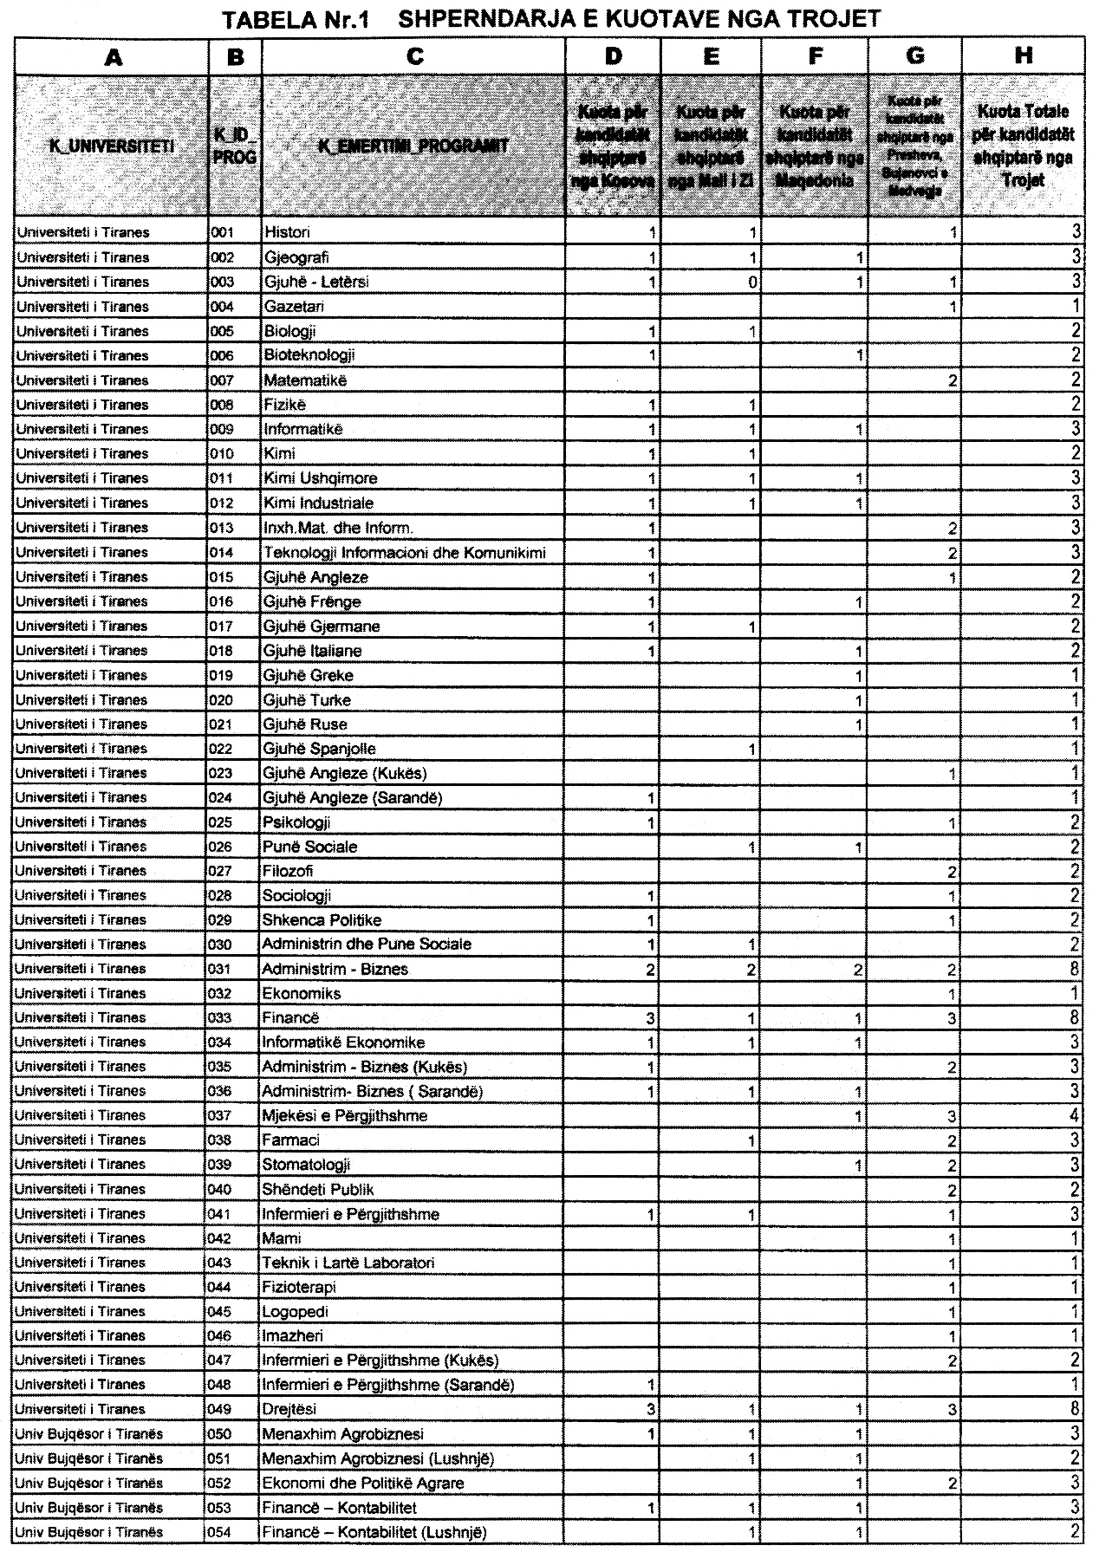

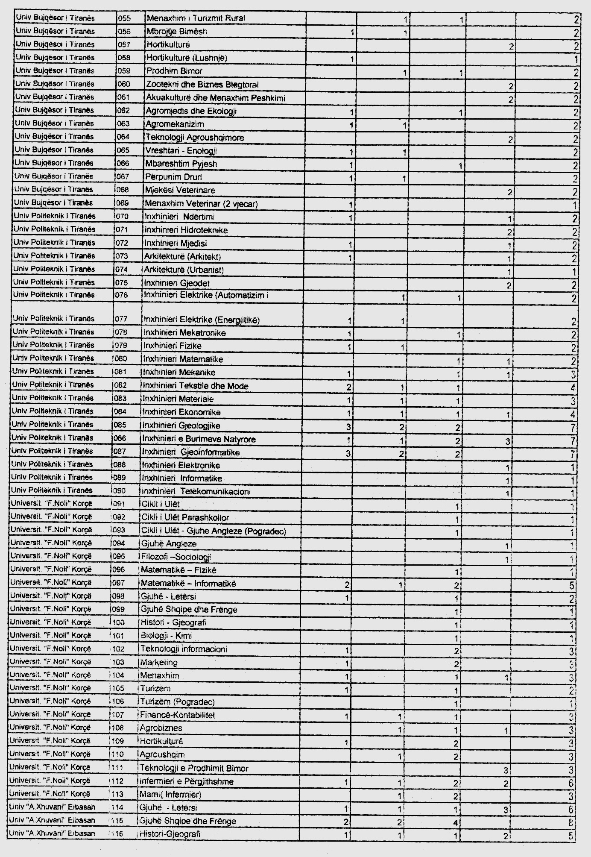

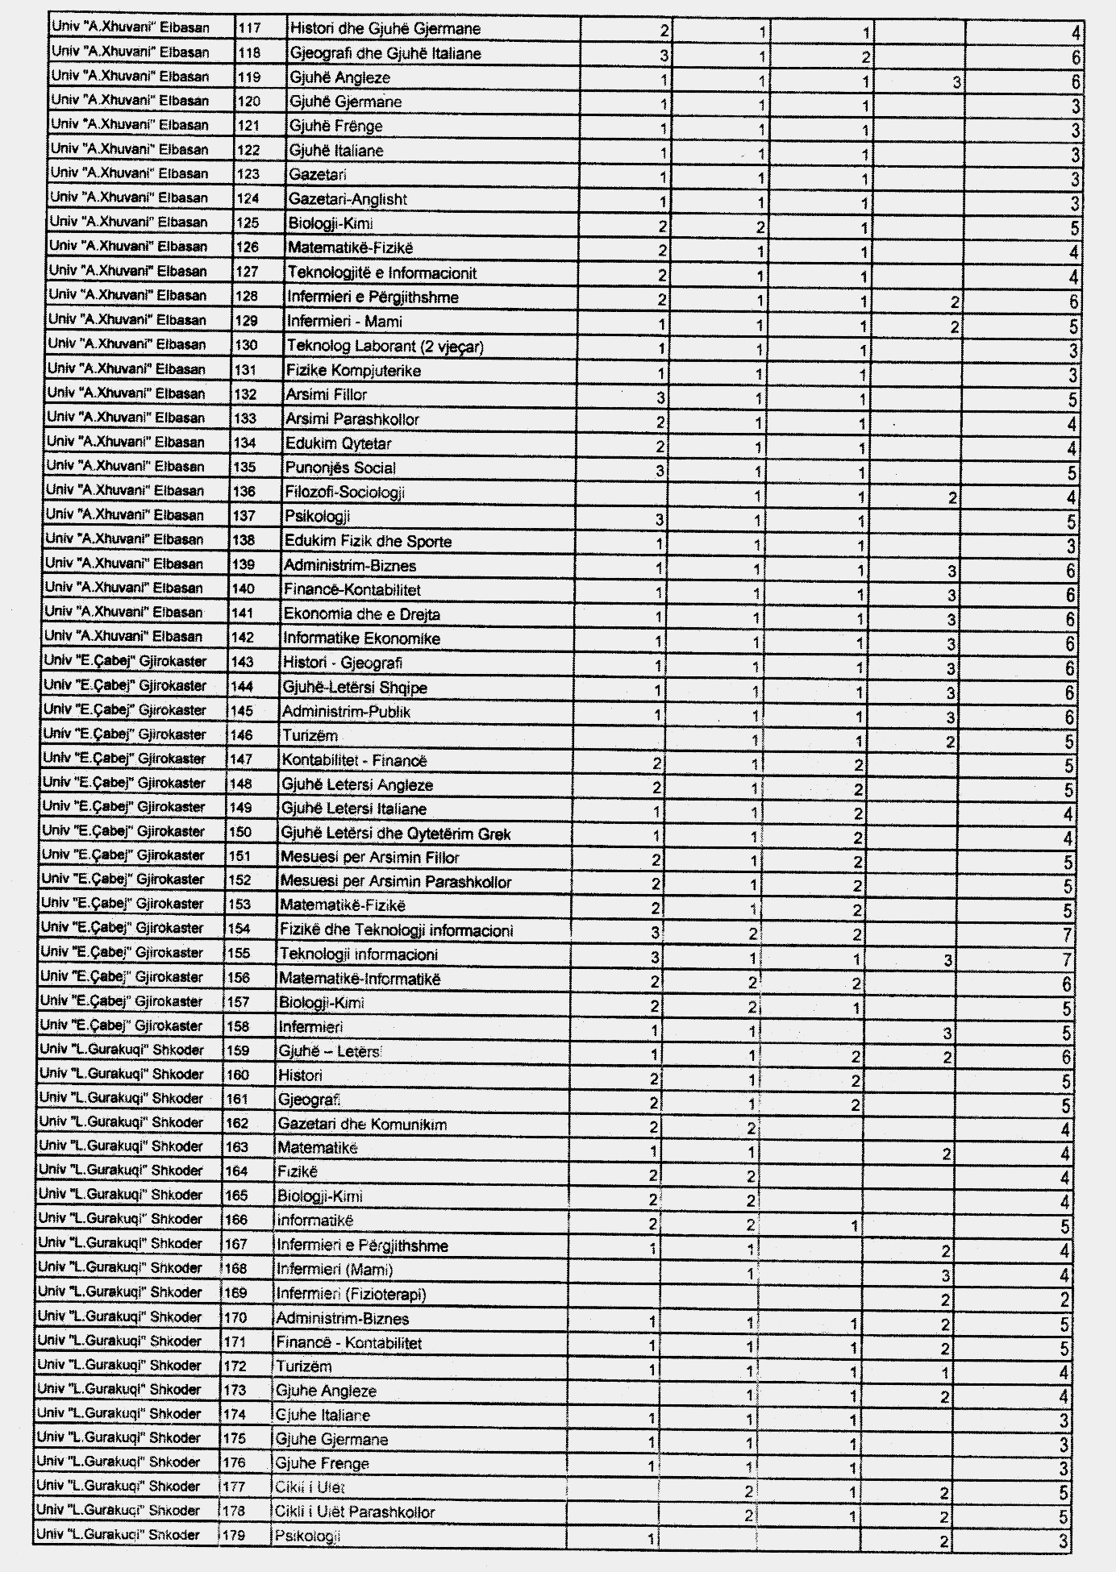

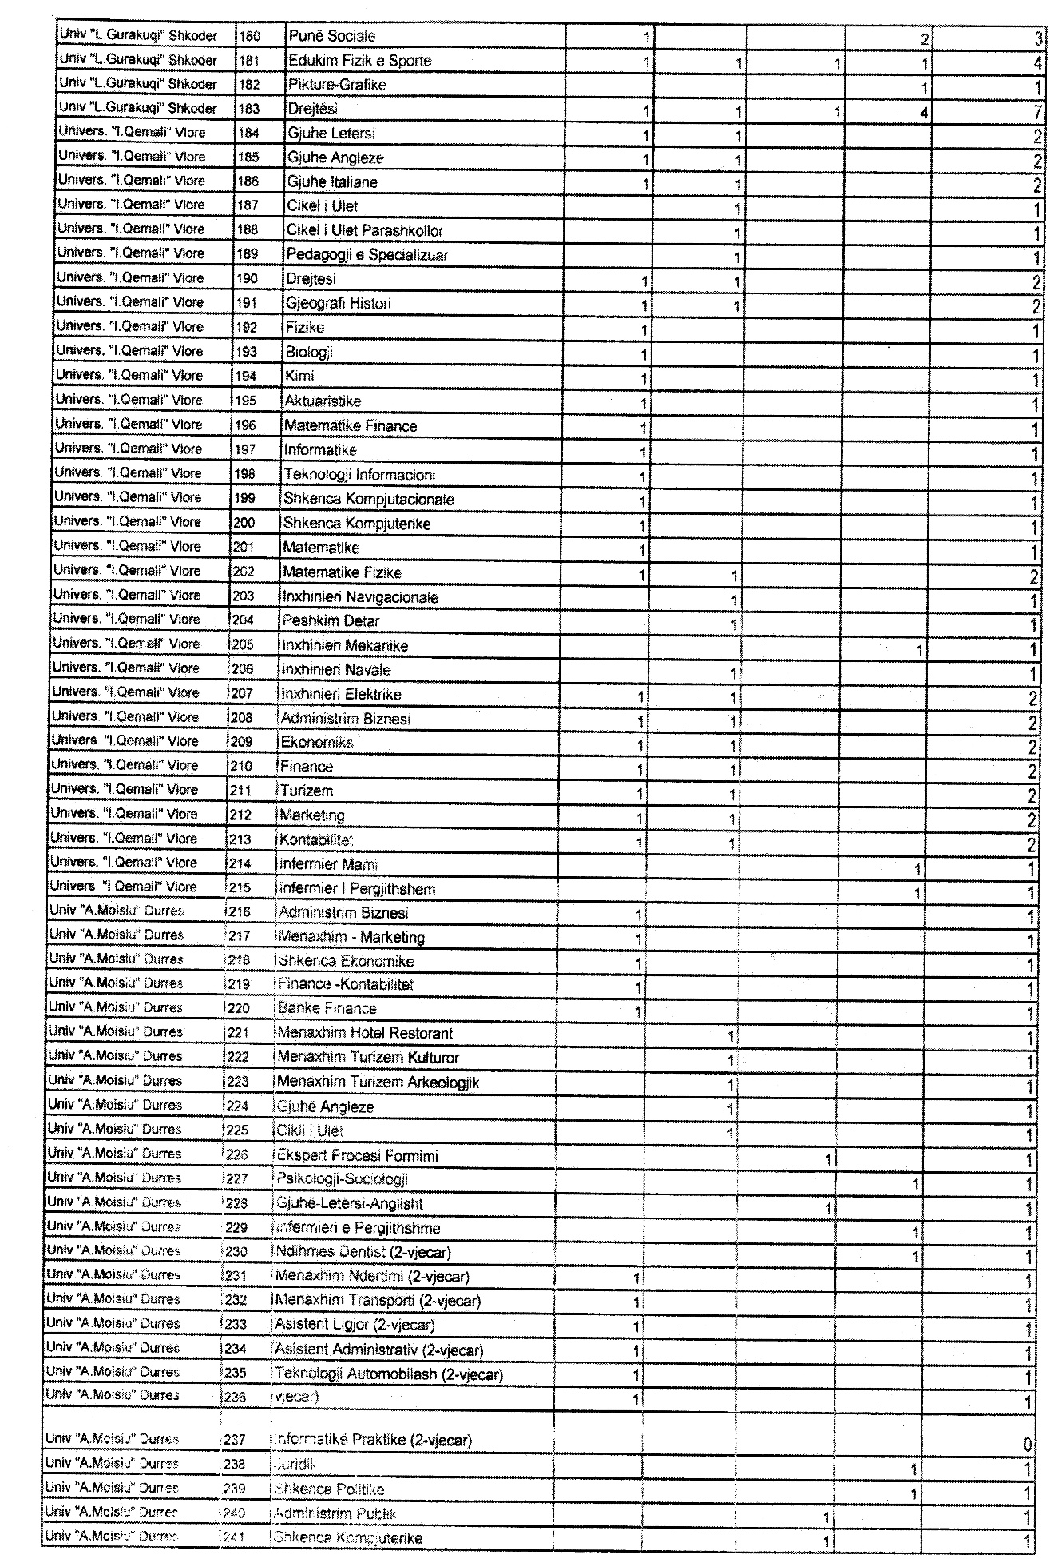

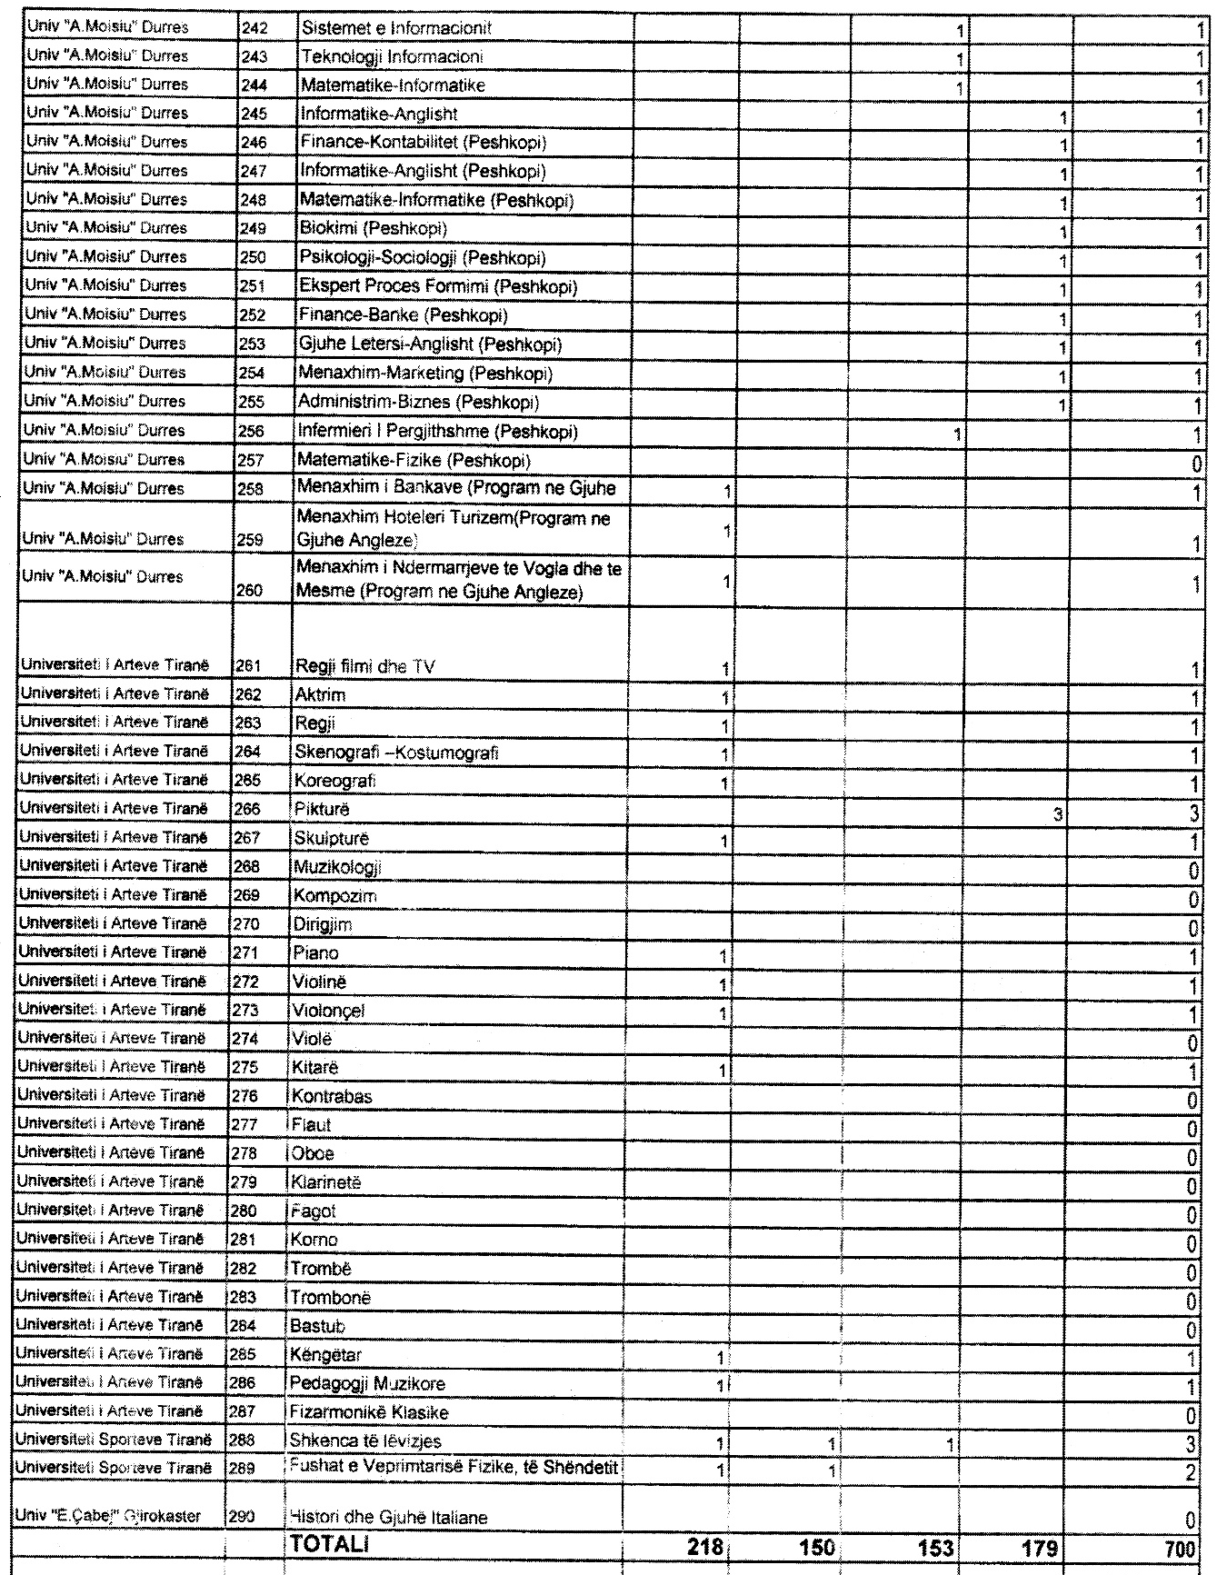

Vendim

Nr.73, datë 9.8.2011

Mbi ankimimin e CEZ shpërndarje sha të vendimit të bordit të komisionerëve të ERE-s nr.62, datë 22.7.2011 “Për miratimin e kontratës tip për shërbimin e verifikimit dhe kontrollit fillestar dhe periodik të matësve të energjisë elektrike”

Në mbështetje të nenit 9 dhe 51 të ligjit nr.9072, datë 22.5.2003 “Për sektorin e energjisë elektrike”, të ndryshuar dhe nenit 16 të rregullave të praktikës dhe procedurave të ERE-s, miratuar me vendimin e Bordit të Komisionerëve nr.21, datë 18.3.2009, Bordi i Komisionerëve të Entit Rregullator të Energjisë (ERE) në mbledhjen e tij të datës 9.8.2011, pasi shqyrtoi ankimimin e shoqërisë CEZ shpërndarje sh.a. në lidhje me vendimin nr.62, datë 22.7.2011 “Për miratimin e kontratës tip për shërbimin e verifikimit dhe kontrollit fillestar dhe periodik të matësve të energjisë elektrike”,
Konstatoi se:
Së pari, për kontestimin nga CEZ shpërndarje sh.a., të përmbajtjes së nenit 3.1, Bordi i Komisionerëve vëren se nuk ndodhemi para provave të reja. Në mënyrën se si është formuluar dispozita përkatëse pra nenin 3, pika 1, e kontratës nuk përjashton çka parashikon pika 9 e nenit 51 të ligjit nr.9072, datë 22.5.2003 “Për sektorin e energjisë elektrike”, pasi në nenin 3.1 në kontratën e miratuar me vendimin nr.62, datë 22.7.2011, është përcaktuar:
“Objekt i kësaj kontrate midis palëve konsiston në realizimin e shërbimeve në përputhje me nenin 51 të ligjit nr.9072, datë 22.5.2003 “Për sektorin e energjisë elektrike”, të ndryshuar etj”. Gjithashtu pika 9 e nenit 51, reflektohet edhe në bazën ligjore të vendimit nr.62, datë 22.5.2003 të Bordit të Komisioneve.
Së dyti, për kontestimin nga CEZ shpërndarje sh.a., të nenit VIII tarifat, (8.1) Bordi i Komisionerëve vëren se pretendimi i CEZ shpërndarje nuk përbën një provë të re. Në kontratë në pikën II – Të përgjithshme, pika II.2, përcaktohet se: “Kontrata përmban pjesën e përgjithshme dhe anekset e listuara në aneksin A– Përmbajtja e në vijim. Përkufizimet e termave dhe konceptet e përdorura në këtë kontratë paraqiten në aneksin A-Përkufizime. Anekset janë pjesë përbërëse integrale e kontratës”.
Në aneksin 3 -Tarifat përcaktohet se:
1-“Tarifat që do të aplikohen për shërbimet objekt i kësaj kontrate, bazohen në nenin 51 pika 12 të ligjit nr.9072, datë 22.5.2003 “Për sektorin e energjisë elektrike”, të ndryshuar, dhe udhëzimit të përbashkët të Ministrit të Financave dhe Ministrit përgjegjës për Ekonominë”.
Pikërisht në këtë këndvështrim, referuar pikës II.2 dhe aneksit 3 të kontratës, ERE nuk është shprehur në kontratë se palët do të zbatojnë tarifat e miratuara sipas udhëzimit të datës 22.7.2010. Pra, pika 8 nuk mund të lexohet e shkëputur nga aneksi 3, i cili sikurse cituar në pikën II.2 është pjesë integrale e kontratës.
Për sa i përket kontestimit të CEZ shpërndarje se ERE nuk ka marrë parasysh impaktin që shkaktojnë pagesat për shërbimet sipas kësaj kontrate, Bordi i Komisionerëve vëren se kjo është një çështje më vete dhe jo pjesë e trajtimit të kësaj kontrate dhe ERE nuk mund të shmangë përgjegjësitë e saj të ngarkuara me ligj siç është miratimi i kontratës tip të sipërcituar.
Së treti, për kontestimin e CEZ shpërndarje sh.a., për pikat 8.2 dhe 8.3, Bordi i Komisionerëve vëren se nuk ndodhemi para provave të reja. Kjo është një çështje e trajtuar gjatë seancave dëgjimore por edhe gjatë miratimit të kontratës dhe nga ana ERE është konsideruar e drejtë që subjekti i autorizuar të ketë një garanci të tillë pasi kjo siguron edhe pavarësinë financiare të tij prej palës tjetër në kontratë shpërndarësit. Për sa i përket objeksionit të CEZ shpërndarje se kjo do të ndikojë direkt në cash flow të kompanisë Bordi i Komisionerëve vëren se detyrimi për ngurtësimin e 75% të vlerës së shërbimit të parë nuk përbën mirëfilli një kosto shtesë për kompaninë pasi është kjo e fundit që do të përcaktojë vlerën e shërbimit të parë në bazë të programit të punës për realizimin praktik të objektit të shërbimeve që palët do të bashkërendojnë. Përsa i përket kërkesës së CEZ shpërndarje për t’u siguruar për përfshirjen e të gjitha kostove të shtuara kompanisë nga realizimi i kësaj kontrate, Bordi i Komisionerëve vëren se ERE në përputhje me autoritetin e dhënë nga ligji nr.9072, datë 22.3.2011, ka përgjegjësinë për vendosjen e tarifave në përputhje me legjislacionin në fuqi dhe pagesat, pra, kostot e kompanisë për shkak të një kontrate që buron për më tepër nga ligji i sipërcituar, nuk mund të mos konsiderohen nga ERE pasi ato në bazë të nenit 51 pika 12 të ligjit më lartpërmendur janë kosto të transferueshme në tarifat e shitjes së energjisë elektrike.
Së katërti, për kontestimin e formulimit të nenit XVI, Bordi vëren se referimi i Kodit Civil përsa i takon lirisë kontraktore të vendosjes së afatit në një kontratë përbën një provë të re të cilën CEZ shpërndarje nuk e ka parashtruar në komentet e paraqitura mbi draftkontratën e propozuar nga DPM-ja. Afati kontraktor, nuk është i përcaktuar në ligjin nr.9072, datë 22.5.2003 “Për sektorin e energjisë”, të ndryshuar, sikurse përcaktohet objekti i shërbimeve që kryhen midis palëve apo tarifat, po ashtu edhe në Kodin Civil (pjesa e përgjithshme dhe e posaçme e kontratave) nuk ka një afat të përcaktuar për kontratat e shërbimeve, Bordi i Komisionerëve vëren që kontrata tip që ERE miraton siguron lirinë e palëve për të negociuar brenda afateve të përcaktuara në kontratën tip.
Për llogaritjen e ndryshimeve në afatet e pikës XVI, Bordi i Komisionerëve merr në konsideratë:
- Efektin e pashmangshëm të reflektimit të kostove të shërbimeve që rregullon kjo kontratë në tarifat e shitjes së energjisë elektrike dhe për këtë qëllim bazuar në aktet e tjera rregullatore të tillë si deklarata rregullatore (pika 1.2 apo 1.3) apo metodologjitë përkatëse të llogaritjes së tarifave, pika 14, aplikimet për tarifë nga kompanitë publike vendosen për afate nga 1 deri në 3 vjet.
- Praktikën e kontratave të realizimit të shërbimeve publike të cilat kryhen për afate një vjeçare.
Së pesti për pretendimin e CEZ shpërndarje, që konsideron si të padrejtë mosvendosjen në kontratë të asnjë afati për realizimin e shërbimeve apo penalitete në rast të moskryerjes së shërbimeve në afat apo detyrimin e subjektit të autorizuar për të dëmshpërblyer për dëmet e shkaktuara shpërndarësit nga moskryerja e shërbimit në afat Bordi i Komisionerëve vëren se ky pretendim nuk përbën një provë të re.
Vendosja e një afati për realizimin e shërbimit, është pashmangshmërisht pjesë e programit të punës për realizimin praktik të objektit të kontratës siç përcaktohet në pikën 4.1 të kontratës tip. Për këtë arsye përcaktimi i saktë i afatit të kryerjes së shërbimit nisur edhe nga shumëllojshmëria e shërbimeve që kryhen, nuk mund të jetë një detyrim i përcaktuar në këtë kontratë por është pjesë e programit të punës siç citohet në pikën 4.1 të kontratës.
Së gjashti për kontestimin nga CEZ shpërndarje të nenit 20 duke kërkuar që ky nen të mos përjashtojë të drejtën e palëve për të kontestuar edhe në rrugë gjyqësore mosmarrëveshjet teknike Bordi i Komisionerëve vëren se nuk ndodhemi para provave të reja. Sipas Kodit të Procedurave Administrative, por edhe sipas Kodit të Procedurave Civile, aktet administrative mund të kontestohen përmes ankimit administrativ dhe ankimit gjyqësor dhe përbën një të drejtë që nuk mund të shuhet me një akt të ERE-s pra është e aplikueshme nga palët si një e drejtë që buron nga ligji.
Për gjithë sa më sipër Bordi i Komisionerëve të ERE-s

Vendosi:

1. Pranimin pjesërisht të ankimit të CEZ shpërndarje sha.a., për vendimin nr.62, datë 22.7.2011 “Për miratimin e kontratës tip për shërbimin e verifikimit dhe kontrollit fillestar dhe periodik të matësve të energjisë elektrike”.
2. Në kontratën tip për shërbimin e verifikimit dhe kontrollit fillestar dhe periodik të matësve të energjisë elektrike të miratuar me vendimin e Bordit të Komisionerëve nr.62, datë 22.7.2011, pika 16.1 ndryshon si më poshtë:

“Kontrata hyn në fuqi në datën e nënshkrimit të saj nga palët dhe është e vlefshme për një periudhë jo më pak se 1 (një) vit dhe jo më shumë se 3 (tre) vjet me të drejtë përsëritje”.
2. Drejtoria juridike dhe e mbrojtjes së konsumatorit të njoftojë shoqërinë ankimuese CEZ shpërndarje sh.a., dhe DPM-në për vendimin e Bordit të Komisionerëve të ERE-s.
Ky vendim hyn në fuqi menjëherë.
Ky vendim botohet në Fletoren Zyrtare.

Kryetari
Sokol Ramadani

